Zesilovače vzduchu (Air Amplifiers)
Ventilace, výfuk, chlazení sušení a čištění
- bez pohyblivých částí
Přehled zesilovačů vzduchu (Air Amplifier)

Super Air Amplifier | 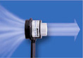
Nastavitelné (Adjustable) Air Amplifier | 